Муниципальное бюджетное дошкольное образовательное учреждение
«Детский сад «Сказка» города Николаевска
Николаевского муниципального района Волгоградской области

Утверждено
Заведующий МБДОУ «Сказка»
_____________Т.В.Меденцова

НОД
«Правила поведения детей с незнакомыми людьми»
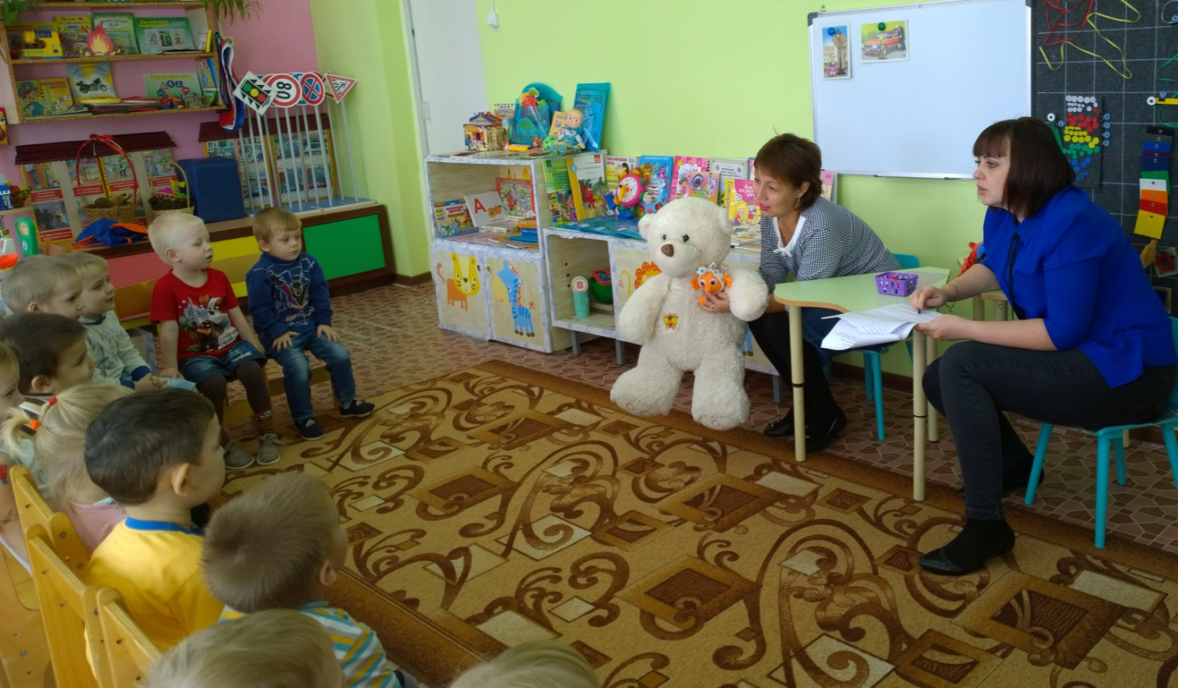

Подготовили
Воспитатель 2 младшей группы
Бондарь М.В.
Воспитатель 2 младшей группы
Азербаева Л.В.

2017 год

«Правила поведения детей с незнакомыми людьми»
Цель: Рассмотреть и обсудить с детьми такие опасные ситуации, как контакты с чужими людьми, научить правильно себя вести в таких случаях. Предостеречь детей от конфликтов с чужими людьми. Способствовать развитию осторожности, осмотрительности в общении с другими людьми.
Воспитывать у детей чувство самосохранения.
Задачи:
1. Объяснить детям, что опасные ситуации могут подстерегать не только на улице, но и дома.
2. Формировать представления детей о правилах безопасного поведения: когда незнакомый человек предлагает ребёнку угощение,
пойти с чужим, хочет войти в квартиру и уговаривает ребенка открыть дверь.
3. Познакомить детей с последствиями неверного поведения на примере сказочных героев.
4. Развивать умение воспринимать изображенное на картине; отвечать на вопросы воспитателя
5. Развивать речевую активность детей, пополнять словарный запас.
Предварительная работа: чтение стихов: «Безопасность в доме», «Я дома один», рассматривание иллюстраций «Безопасность в общественном транспорте», «Один дома», заучивание стихов на тему: «Личная безопасность на улице» из серии «ОБЖ», беседы на тему: «опасные ситуации», Дид. игра «свой, чужой, знакомый»
Виды деятельности:
- Игровая
- Коммуникативная
- Познавательно речевая
Формы организации совместной деятельности:
Решение проблемных ситуаций, театрализованная игра.
Материал к НОД:
Картина из серии по ОБЖ: «Встреча с незнакомцем», Рисованные фигурки Волка, Лисы, зайца, медведя, бабушки, дедушки; декорации избушки, деревьев, машины, аудиокассета с танцевальной музыкой: «Колобок», «В гостях у сказки». Игрушка –колобок, тарелка, ребристая доска -для профилактики плоскостопия
Ход занятия:
Под музыку «В гостях у сказки» дети входят в зал, здороваются с гостями и садится на стулья.
Какая хорошая волшебная музыка, так и хочется послушать какую-нибудь сказку под эту музыку правда, ребята?
- Ребята, а вы любите сказки? (Да)
- Какие сказки вы знаете? (Ответы детей)
- Хотите, я расскажу вам сказку, которую я сама придумала, а вы мне
немножечко поможете? Эта сказка про Колобка.
Присаживайтесь поудобнее и слушайте:
«Жили-были ребята в детском саду. И решили они испечь Колобок.
Приготовьте пальчики.
Пальчиковая гимнастика:
«Соль и сахар, и яйцо (дети поочередно загибают пальцы)
Мука, масло, молоко
В чашку положили, тесто замесили. (Имитируют замешивание теста)
Тесто мы месили, колобок лепили. (круговые движения лепки колобка)
Колобок слепили, в печку положили.
Подрумянился бочок
Вот румяный Колобок!
(достаю игрушку-колобок)
«Решил наш Колобок отправиться в гости к дедушке с бабушкой»
-А вы помните, кого встретил Колобок на своем пути? (Ответы детей)
-Что с ним случилось? (Ответы детей)
- Чтобы с нашим Колобком ничего не случилось, давайте мы его проводим. Ведь дорога к дедушке и бабушке дальняя, идет через лес. И пойдём мы с вами по волшебной дорожке, по которой нужно идти босиком. (дорожка для профилактики плоскостопия) Снимайте обувь и в путь. Осторожно друг за другом идите по дорожке.
Дети друг за другом идут по ребристой доске для ступней ног «Тропе Здоровья».
- Вот мы и очутились в сказочном лесу. Присаживайтесь на стульчики и обувайте обувь. Слушайте сказку дальше: «Катится Колобок, а навстречу ему Заяц. Говорит Заяц: «Колобок, Колобок я тебе дам конфету. Хочешь? Она лежит вон за тем кустом, такая вкусненькая. Пойдем со мной»
Воспитатель: Ребята, а разве Колобок знаком с зайцем?
(ответы детей)
Ребята, как вы думаете, что ответил колобок зайцу?
- (ответы детей)
Колобок ответил: Нет, Заяц, мне бабушка с дедушкой не разрешают останавливаться с не знакомыми и разговаривать с ними, а тем более брать у них что-то.
Заяц: Вот какой ты упрямый, не хочешь конфету, возьми тогда шоколадку. На, откуси!
Колобок: Нет, спасибо, не хочу. Я же тебе сказал, Заяц, у не знакомых брать ничего нельзя. Я ведь тебя совсем не знаю.
Воспитатель: И покатился Колобок дальше. Дети, правильно ли сделал Колобок?
(ответы детей)
Ребята, скажите, правильно ли сделал Колобок? Почему?
Вос-ль: А что могло бы случиться, если бы колобок остановился с зайцем?
Вос-ль: Ребята, такие же ситуации могут случиться на самом деле с людьми. Давайте мы с вами рассмотрим картину.
(показ рассматривание картины)
Что изображено на картине? Что предлагает тётя девочке?
Как вы думаете взяла девочка конфету у тёти или нет?
Почему вы так думаете? (девочка протягивает руку за конфетой)
-А что нужно было сделать девочке?
-ответы детей….
СКАЖИТЕ, НАМ ПОЖАЛУЙСТА, МОЖНО ЛИ ИДТИ С ЧУЖИМИ ЛЮДЬМИ
Стас Г.
Мама Глеба на работе
Вдруг к нему подходи тётя
«на конфетку дорогой,
В зоопарк пойдём с тобой» -
Глеб наш с тётей не пошёл
Это очень хорошо
Катя К.
С человеком незнакомым
ты в беседу не вступай
Торопись скорее к дому
1-2-3- и убегай
Молодцы, правильно (или направляю ответы детей в правильное русло)
Слушайте сказку дальше:
Катится, катится Колобок, а навстречу ему Волк.
Волк: Колобок, Колобок, куда ты катишься? Устал, наверно, давай я тебя повезу. Смотри, какая у меня машина. Красивая. Блестит вся. А скорость какая- вмиг довезу.
Воспитатель: Что надо сделать Колобку? Сесть в машину? Поверить Волку?
-Вы помните, по сказке, что на самом деле хотел сделать Волк (ответы детей)
Правильно, съесть Колобка, такого румяного, аппетитного!
Колобок ответил: Нет, Волк, садится в машину, с не знакомыми мне не разрешают бабушка и дедушка.
Воспитатель: Дети, правильно сделал Колобок?
(ответы детей)
Ребята, правильно сделал Колобок?
Давайте мы с вами ещё рассмотрим картину.
(показ рассматривание картины)
Что изображено на картине? Что предлагает дядя мальчику?
Как вы думаете поедет мальчик с дядей или нет?
Почему вы так думаете? (мальчик проходит мимо машины)
-ответы детей….
Молодцы, правильно (или направляю ответы детей в правильное русло)
Ребята, давайте с вами немного отдохнём
Физ. минутка «Колобок»(обсудить с детьми до занятия)
По дорожке, по тропинке,
Между сосен - прыг да скок-
Очень весело, игриво
Покатился колобок.
Он от бабушки ушел,
И от дедушки ушел
Покатился, заблудился
Непослушный колобок!
Припев: Прыг -скок, колобок!
Вкусненький, румяненький:
Он похож на пирожок
С изюминкою маленькой.
Повстречался он с медведем - ВО!
На тропинке на лесной:
Мишка очень рассердился,
Топнул лапою большой!
Ты от бабушки ушел,
И от дедушки ушел:
Покатился, заблудился
Непослушныйты какой!
Припев: Прыг -скок, колобок!
Вкусненький, румяненький:
Он похож на пирожок
С изюминкою маленькой.
Итак, продолжим сказку: И покатился Колобок дальше.
Катится он, катится, а навстречу ему медведь из-за кустов, схватил нашего Колобка и бросился с ним в лес бежать. Что теперь делать Колобку? Как поступить? (ответы детей)
Правильно, Колобок стал очень громко кричать и звать на помощь.
Колобок: Помогите мне. Меня уносит Медведь. Я не знаю его!
Воспитатель: Попробуйте и вы, позвать на помощь (сымитировать хватку медведя-игрушки за рубашку или платье детей, отбежать в сторону).
-Совершенно верно, когда вас пытается схватить или увести кто-то чужой, незнакомый, нужно вырваться и попытаться убежать или бросится к кому-нибудь прохожему за помощью. И кричите очень громко: «Помогите мне, это не мой (моя) папа (мама).Я не знаю его (ее).
слушаем сказку дальше.
Наконец-то колобок добрался до дома, где живут бабушка с дедушкой. Они очень обрадовались, что колобок в гости пожаловал, и решили угостить колобка чем –нибудь вкусненьким. Но в доме ничего вкусненького не оказалось. Тогда бабушка говорит колобку: «колобок, колобок, мы с дедушкой сходим в магазин и купим тебе гостинцы, а ты посиди дома один и подожди нас, только никому двери не открывай»
Только ушли бабушка с дедушкой, а лиса тут, как тут.
Сладким голосом запела: колобок, колобок, открой дверь, я тебе тортик принесла.
Ребята, как вы думаете, что ответил колобок лисе?
-(ответы детей)
А если к вам кто-нибудь придёт домой, когда вы одни дома, что нужно делать?
Вика:
Если в дверь звонит звонок –
Посмотри сперва в глазок,
Кто пришёл к тебе, узнай,
Но чужим не открывай!
Если нет глазка, тогда
«Кто там?» Спрашивай всегда,
А не станут отвечать –
Дверь не вздумай открывать!
Правильно, молодцы. И колобок тоже так ответил лисе:
Бабушка с дедушкой не разрешают открывать незнакомцам.
А тут и бабушка с дедушкой домой вернулись, принесли гостинцы колобку. Самовар поставили, стол накрыли, сели чай попивают и нас с вами вспоминают
Тут и сказочке конец, а кто слушал- молодец!
Видите, ребята, какое мы доброе дело сделали: и Колобка проводили, и сами научились вести себя при встрече с незнакомыми.
Давайте ещё раз скажем, как нужно вести себя при встрече с незнакомцем:
Забывать нельзя никак,
Кто твой друг,
А кто твой враг
Дома ты один остался,
Вдруг звонок в двери раздался.
Незнакомцу ты не верь,
Отворять не надо дверь.
Это вовсе не пустяк:
Может быть за дверью враг!
Не пускайте дядю в дом
Если дядя не знаком,
И не открывайте тёте,
Если мама на работе
Чтобы вас не обокрали, не схватили, не украли
Незнакомцам ты не верь,
Закрывай покрепче дверь.
Если телефон звонит,
Кто-то в трубку говорит:
-Как зовут тебя, малыш?
Дома с кем сейчас сидишь?
-Ничего не отвечай,
Сразу маму подзывай
Если дома взрослых нет
Не веди ни с кем бесед,
- До свидания, скажи
Быстро трубку положи
Может человек хороший,
Ну а может быть плохой,
Будь с ним вежлив, осторожен,
Помни, человек чужой.

Ребята, занятие наше закончено,

